**TUTORIAL PENGGUNAAN SOFTWARE**

**“KLASIFIKASI EMOSI LIRIK LAGU”**

1. Install Requirement sebagai berikut:

* Anaconda terbaru
* Scikit Learn
* Stopword dan Stemmer Indonesia
* Pandas
* Flask

1. Setting *Environment Variable* agar Anaconda berhasil dideteksi oleh sistem
2. Masuk ke folder **Web** kemudian Jalankan perintah dari command prompt sebagai berikut:

*python run.py*

1. Buka web browser seperti firefox atau chrome lalu ketikan alamat <http://localhost:5000>. Masukan penggalan lirk yang akan anda deteksi mood atau emosi nya.

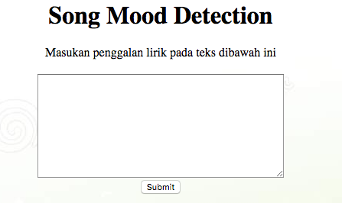

1. Have Fun

Tutorial penggunaan system anotasi lagu

1. Install Requirement sebagai berikut:
   1. Java
   2. Nebeans IDE (opsional)
2. Masuk ke folder project java IR
3. Kemudian buka file IR.jar di folder dist
4. 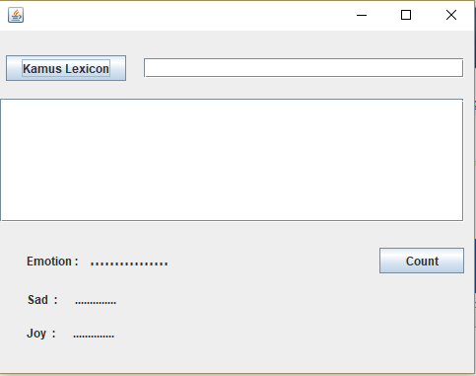
5. Isi text field kamus lexicon dengan memilih button kamus lexicon, kemudian pilih file emotion lexicon (file tersedia di folder files dengan nama emotion.csv)

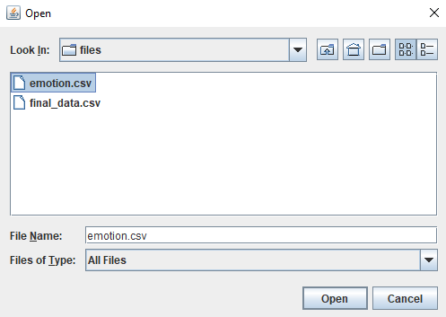

Kemudian isi text area dengan lirik lagu yang ingin dicari emotion- nya

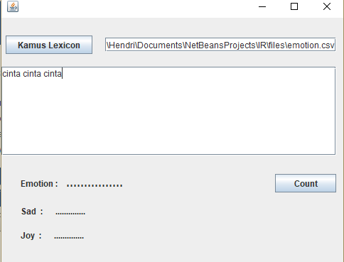

Hasil akhir program adalah emotion dari lagu beserta jumlah token sad dan joy

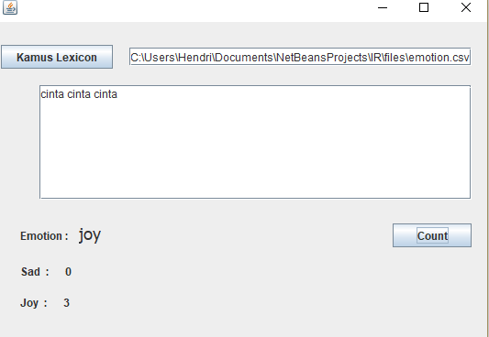

* Apa bila file IR.jar tidak dapat dibuka, projek bisa di buka melalui Netbeans dengan cara open project (masukkan 1 folder project ) kemudian di run